TP automatique ERICC3 - ELEMENTS DE CORRIGE

1- Etude du schéma-fonctionnel de l’asservissement de position
Correcteur : 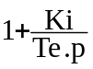 = 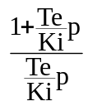 : « correcteur PI » fonction de transfert de classe 1 : type intégrateur.
Schéma-bloc du moteur :
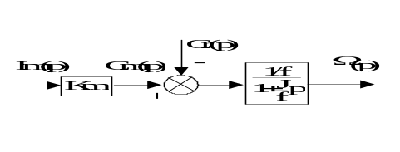

Voir annexe 1 corrigée pour les trois derniers blocs ;

Calcul du gain KRC : pour un codeur délivrant 2000 impulsions par tour, fixé à l'extrémité du moteur et avec un rapport de réduction de 1000/3 : K_{RC} = (2000*1000) / (360*3) = 1851,85 imp/deg

Gain K_{CNA} : le convertisseur fournit 10V pour 32767 impulsions ; donc K_{CNA} = 10 / 32767 V/imp

Gain Kl : le variateur fournit 1,7 A pour 10 v ; donc Kl = 0,17 A/V

Calcul de la consigne de position limite de saturation du courant moteur (retour= 0) :
lm = θc * 1851,85 * 96 * 10⁶ * 2⁻¹⁹ * (10/32767) * 0,17 = 17,59 θc
soit pour Im = 1,7 A : θc = 0,1°

2- Premier modèle

L'élève doit préciser les coefficients du schéma-bloc saisi sous le logiciel de simulation et vérifier les valeurs numériques enregistrées.(voir le schéma-bloc DID'ACSYDE du premier modèle).

A partir des simulations de comportement du premier modèle, nous obtenons les résultats suivants :

Pour la valeur de Kp=l0⁶, indépendamment des valeurs de Kd et de Ki (=0), l'essai en échelon de position pour θc = 0,08° ; 0,1° et 0,12°, permet de déterminer l'échelon limite de saturation du courant moteur (Im=1,7 A).
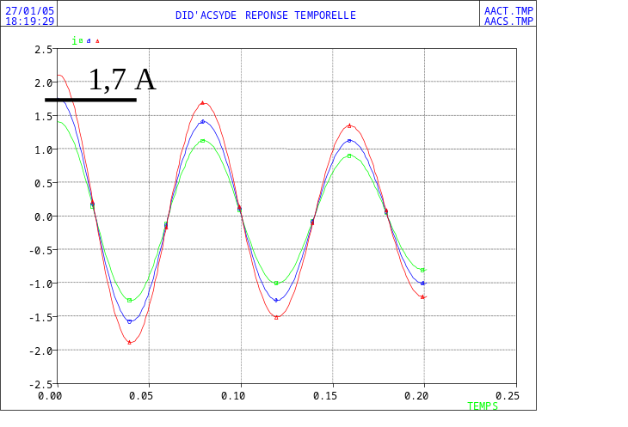

- Pour Kp = le6, on observe D%> 50, εs ≠ 0 si Cr ≠ 0 ; le comportement n’est pas satisfaisant.
Tracé de téta pour Cr = 0 et Cr = 0.05 Nm :
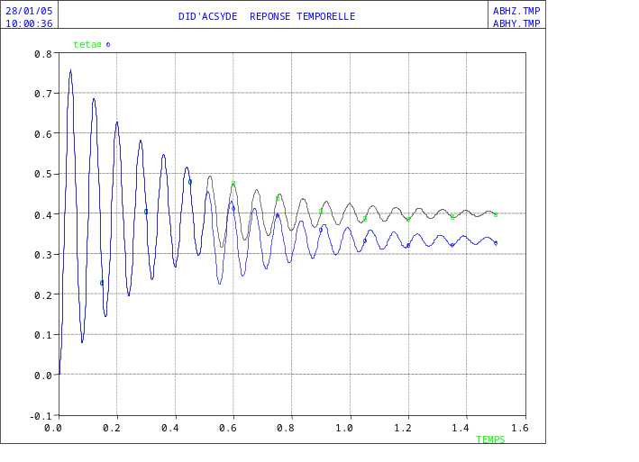

- Pour Kp = le6 et Kd = 600, on observe D%< 10, εs ≠ 0 si Cr ≠ 0
le correcteur dérivé a stabilisé la boucle, mais la précision n’est pas bonne.
Tracé de téta pour Cr = 0 et Cr = 0.05 :
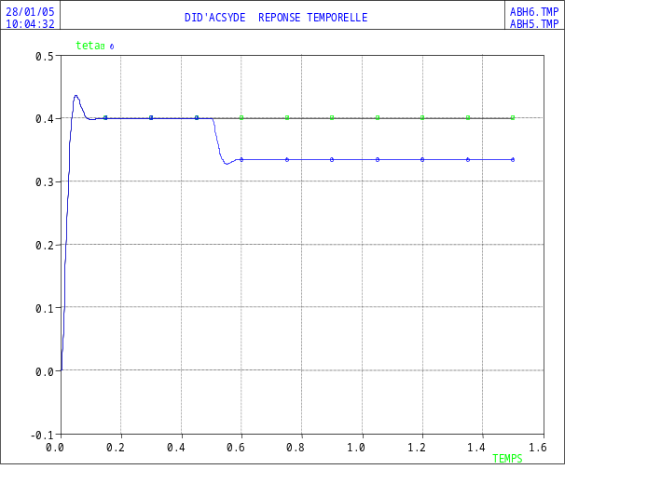

- Pour Kp = le6, Kd = 600 et Ki = 2e5, on observe D%> 75, εs = 0 :
Tracé de téta pour Cr = 0 et Cr = 0,05 Nm :
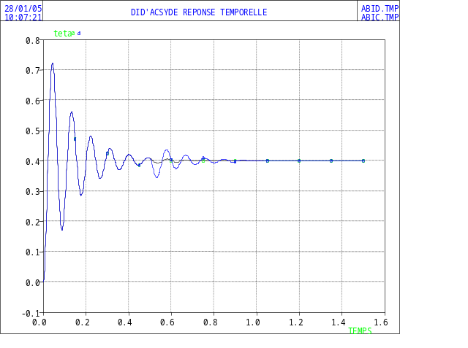

Pour ce premier modèle corrigé, la précision est devenue satisfaisante, grace au correcteur intégral placé en amont de la perturbation ; mais la stabilité est insuffisante (D%> 50).
3- Essais du robot
Cas 1 : Pour Kp = le6,
Correction P seule : bleu = sans perturbation ; noir = avec perturbation.
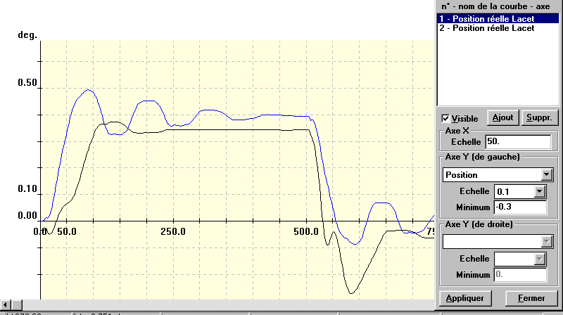
D%= 20,1 et εs ≠ 0

Cas 2 : Pour Kp = le6 et Kd = 600 :
Bleu = avec P ; rouge = avec PD ; noir = avec PD + perturbation
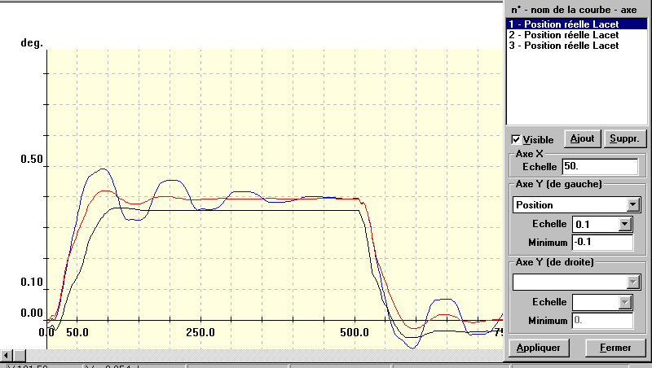
D%= 2,32 et εs ≠ 0

Cas 3 : Pour Kp = le6, Kd = 600 et Ki = 2e5 :
D%=10,1 et εs ≈ 0
Essai avec perturbation : Bleu = avec PD ; Rouge = avec PID .
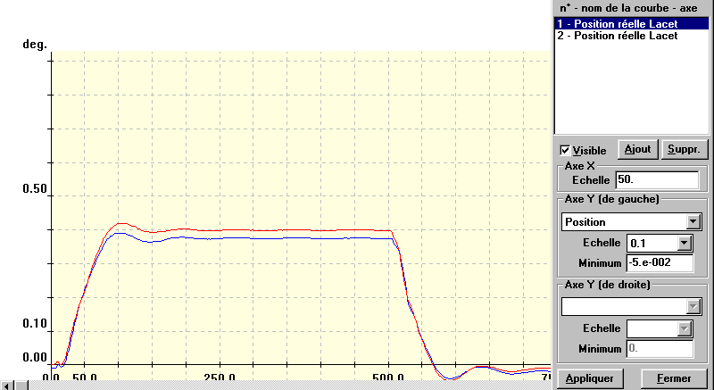

Conclusions :
- Effet de la saturation : La première demi-période du système réel est différente des suivantes, car il y a saturation en courant au début du déplacement (θc > 0,1°) ; le système est aussi plus amorti.

- Les différents réglages des gains du correcteur PID agissent globalement (en y regardant de loin) dans le même sens pour le premier modèle et pour le système réel.
Toutefois le problème d’instabilité qui apparaissait dans la simulation avec le correcteur PID n’existe pas dans le fonctionnement réel du robot.

4- Evolution de la modélisation :
Les modifications apportées par le deuxième modèle sont :
- Seuillage du courant moteur Im = 1,7 A
- intégrateur activé à l'approche de la position à atteindre : qui n’agit que lorsque les écarts sont faibles.
Résultat de simulation pour SI = 0 et SI = 2000 :
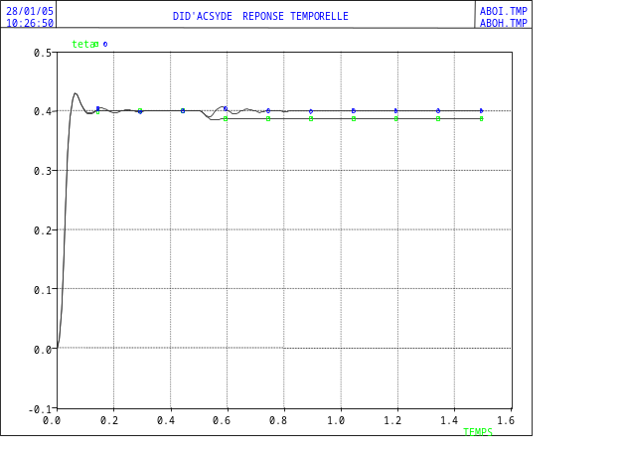
La simulation montre que le correcteur intégral annule l’écart statique si SI = 2000 :

La réponse temporelle obtenue avec ce second modèlme est très proche de la réponse obtenue lors de l’expérimentation sur le système réel ;
Ceci valide l’utilisation de ce nouveau modèle.

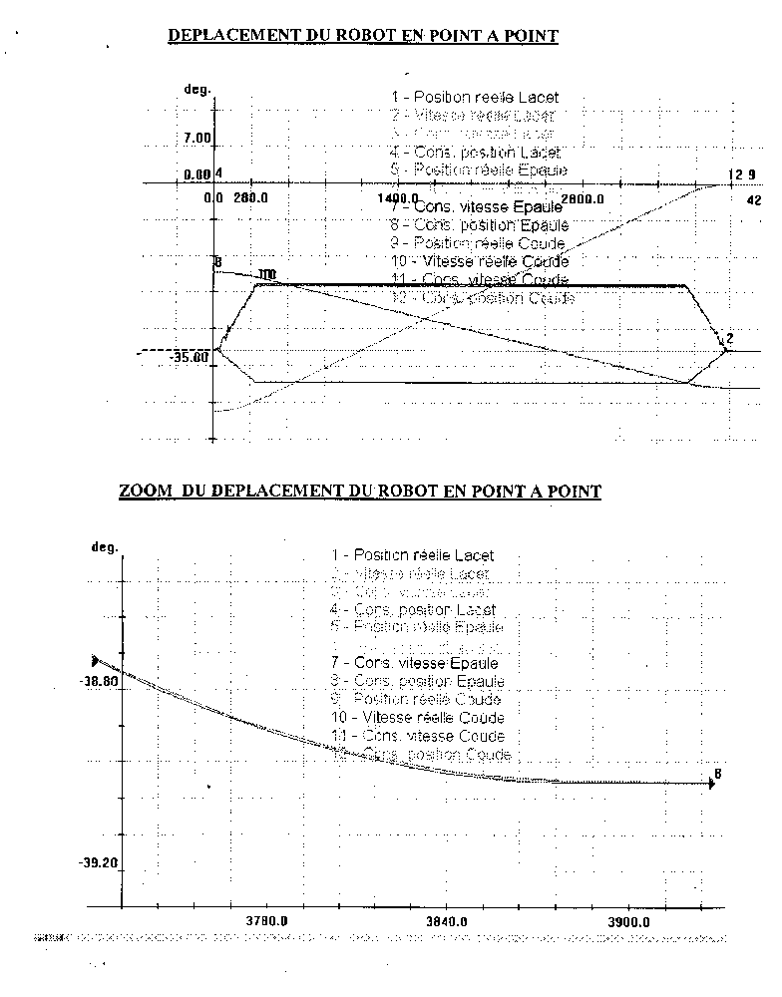
En conclusion, dans un déplacement en point à point, seule compte la position à atteindre ; le correcteur PD joue son rôle tout au long du déplacement, mais l'intégrateur n'est activé qu'au voisinage de la position à atteindre.
Le zoom du déplacement du robot en point à point montre un écart proche de zéro au niveau de la position à atteindre.

Comme le correcteur intégral n’agit pas lorsque l’écart est important, ce correcteur n’est pas adapté si on souhaite un suivi précis de trajectoire, sous l’effet de perturbations de couple importantes.

